移动端安卓7.0.7（iOS 7.0.9）版本更新内容介绍
1. 消息
• 安全录屏后，支持发送原画质视频到对话中。
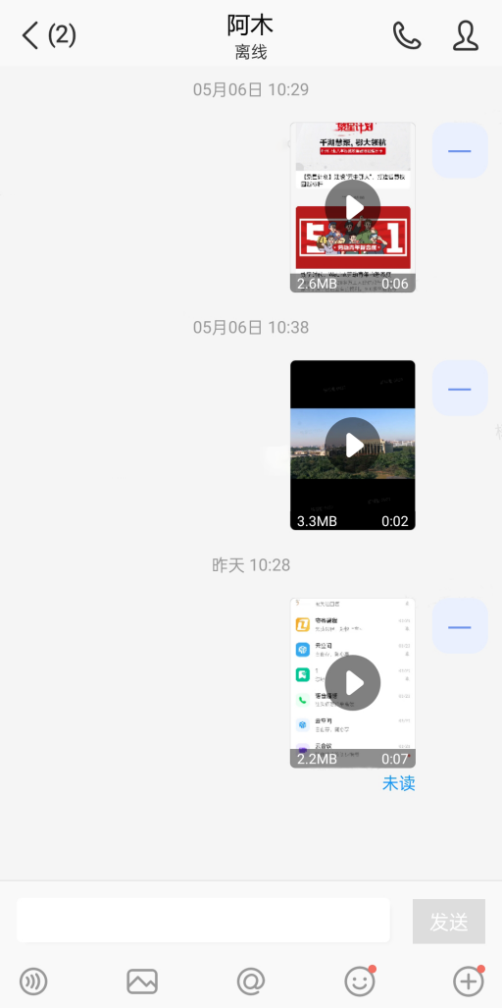
- 会议
• 支持一屏显示9个与会者画面（目前仅支持iOS）。
